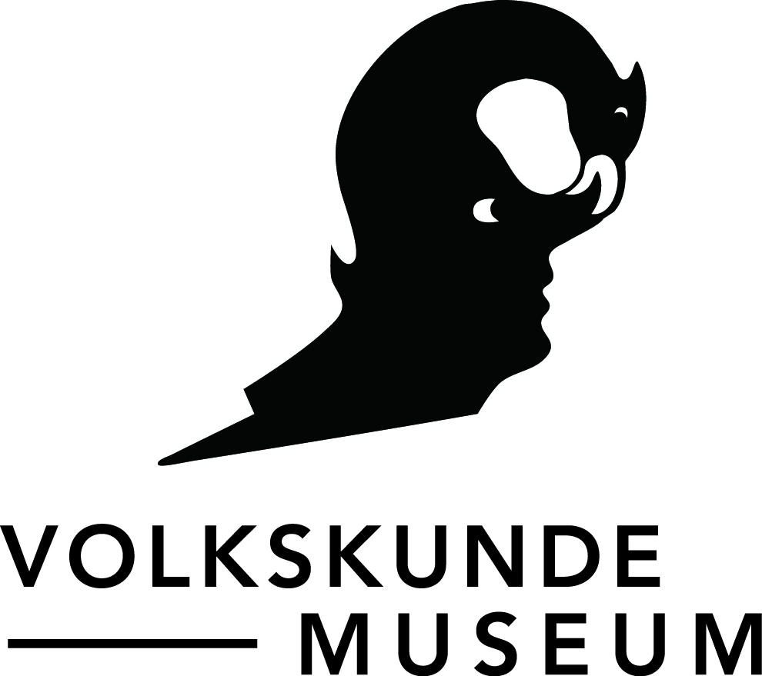
B E G L E I T P R O G R A M M

Baum-Zeit!
Vor und nach dem Fest
23.11.2014 – 15.02.2015

Indoor Spielplatz: Workshops
Sa, 13.12.,
13.30 Uhr
Fotoentwicklung
15.00 Uhr
Kreativstation Weihnachtsschmuck
Mit Familienbund Wien
Anmeldung erforderlich

Feiern, Forschen und Genießen
Fr, 28.11., 15.00 bis 19.00 Uhr
Sa, 29.11., 15.00 bis 19.00 Uhr
So, 30.11., 14.00 bis 18.00 Uhr
In Zusammenarbeit mit wienXtra und der KinderBOKU finden drei bunte Nachmittage mit Punsch, Volkskunst und Kulinarik vom Bauernhof statt. Bei der Forschungsstation werden verschiedene Holzarten unter dem Mikroskop untersucht, im Museumsgarten spielen Bläser auf, und Reindlingsvariationen werden verkostet.
Kosten:
Kinder 7 €, mit A-Card 4 €
Erwachsene 13 €, mit A-Card 6 €
(inkl. Verkostung und Getränk).
Benefizveranstlatung der Soroptimist International

Von Fichten und Tannen zur Winterzeit
Kinderaktiv-Tage in Zusammenarbeit mit wienXtra
So, 7.12., 14.12., 21.12.,14:30
Rund um Weihnachten spielen immergrüne Bäume eine große Rolle. Wie duften die Blätter der Nadelbäume, und wie fühlen sie sich an? Welchen Baumschmuck gibt es? Welche Tiere knabbern gerne an den Ästen? Finde es heraus!
Dauer: 1,5 h
Anmeldung erforderlich

Erforsche den Weihnachtsbaum!
Ferienspiel in Zusammenarbeit mit wienXtra
Mi, 24.12., Sa, 27.12., Di, 30.12., 10.00 und 11.30 Uhr
Was haben Länder wie die Türkei oder Georgien mit dem österreichischen Weihnachtsbaum zu tun? Seit wann gibt es geschmückte Tannen und Fichten? Welche Rolle spielt dabei der Umweltschutz? Was passiert mit den Bäumen nach dem Fest? Das junge ForscherInnenteam erhält zum Abschluss Zertifikate.
Dauer: 1,5 h

Quirl schnitzen
kinderaktiv-Tag in Zusammenarbeit mit wienXtra
So, 18.1., 14.30 Uhr
Aus den Spitzen der Weihnachtsbäume wurden früher praktische Quirle (Sprudler) für die Küche hergestellt. Hebt die Spitze eures Weihnachtsbaums auf und bringt sie ins Museum! Wir zeigen im Workshop, wie daraus ein Küchenbehelf entsteht. Für die Zubereitung eines duftenden Kakaos kommt er bereits zum Einsatz. Für Erwachsene und Kinder in Begleitung. Beschränkte TeilnehmerInnenzahl.
Anmeldung erforderlich.

Zeig‘ deine
Muskeln!
Semesterferienspiel in Zusammenarbeit mit wienXtra
Di, 3.2., Mi, 4.2., Do, 5.2., 10.30 Uhr
Holzknechte brauchten früher viel Kraft für die harte Arbeit im Wald. Schaffst du es einen Baumstamm durchzusägen? Im Garten kannst du das nach einem Museumsrundgang ausprobieren! Zur Stärkung braten wir Brot und Wurst am Steckerl über dem Feuer! (Findet nur bei Schönwetter statt.)
Dauer: 1,5 h
Anmeldung erforderlich

Finissage
So, 15.2., 15.00 Uhr
Nach der letzten Führung finden die Kür des „Mr. Christbaum“ und das Tannenbaumweitwerfen für Kinder statt. Es gibt süße Preise der Firma Auer.

GEWINNSPIEL:
Ersatzchristbaum
Senden Sie uns Fotos von kreativen Gestellen, Gestecken oder Aufbauten, die als Christbaumersatz dienen, bis 15. Februar 2015 an: ersatzchristbaum@volkskundemuseum.at. Erster Preis ist ein dreigängiges Menü für zwei Personen im Restaurant Marani mit Küche aus Georgien, dem Heimatland der Nordmanntanne. Der Rechtsweg ist ausgeschlossen.

Info und Anmeldung: 01 406 89 05.26 oder kulturvermittlung@volkskundemuseum.at

